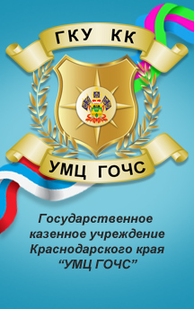
ЭТО НЕОБХОДИМО
ЗНАТЬ И УМЕТЬ!

АВАРИИ НА АВТОМОБИЛЬНОМ ТРАНСПОРТЕ

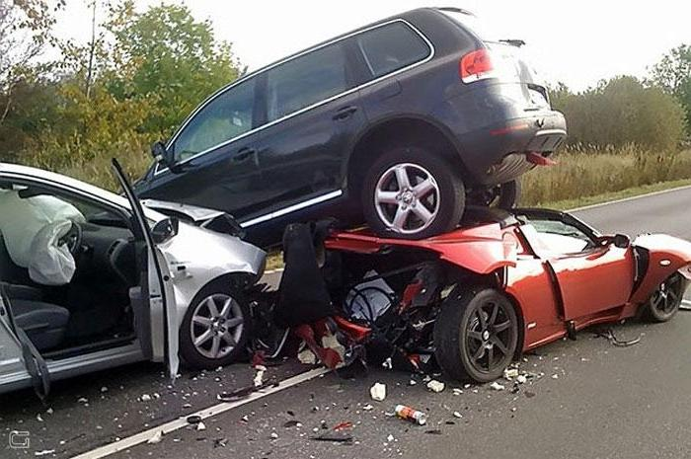
ПРИЧИНЫ ДТП:
незнание или нарушение правил дорожного движения;
превышение скорости;
вождение транспортного средства в нетрезвом состоянии;
неисправность транспортного средства;
плохое состояние дороги;
переход проезжей части дороги в неустановленном месте;
наезд на пешехода;
неумение ориентироваться в сложной дорожной обстановке;
неблагоприятные погодные условия: туман, гололед, дождь, снегопад.
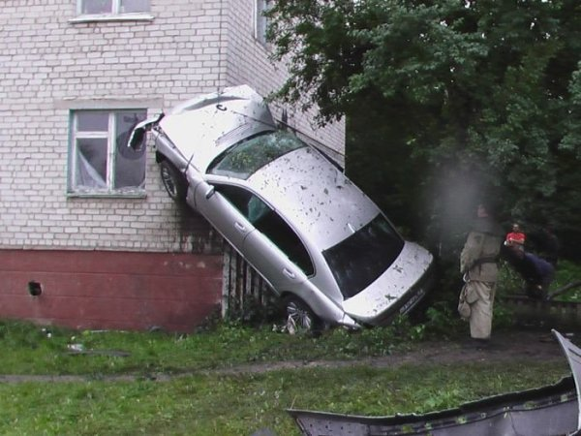
Правила поведения
Если вы попали в аварию:
сохраняйте самообладание в любой ситуации;
пассажиры должны быстро сгруппироваться, лечь на пол или сидение, защитить голову руками, накрыть детей своим телом, напрячь мышцы;
покиньте автомобиль только после полной его остановки;
после аварии быстро оцените обстановку, положение транспортного средства, наличие факторов опасности;
определите степень травмирования и состояние всех участников ДТП;
постарайтесь самостоятельно выбраться из автомобиля и помочь всем пострадавшим покинуть его. В случае невозможности это сделать успокойтесь, не делайте резких движений, примите оптимальную позу, позовите на помощь, ждите спасателей;
покиньте автомобиль через двери, окна, люки;
отойдите на безопасное расстояние от места аварии;
вызовите сотрудников ГИБДД, спасателей, пожарных, медиков;
окажите помощь пострадавшим;
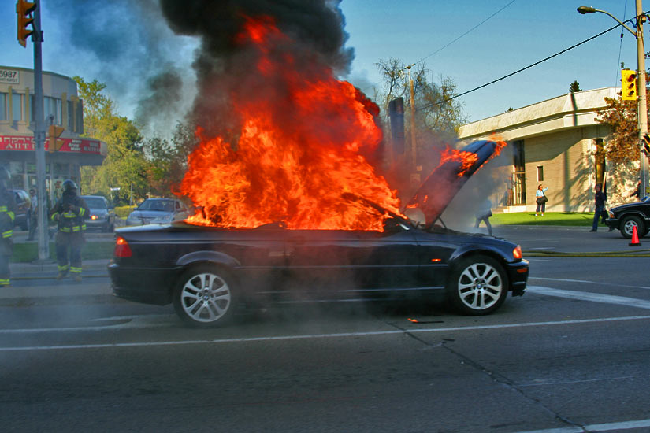
при возникновении пожара постарайтесь погасить огонь под ручными средствами или вызвать специалистов;
сохраните все следы аварии до прибытия сотрудников ГИБДД;
при падении автомобиля в воду постарайтесь его покинуть, двери можно открыть после полного погружения автомобиля под воду;
если вас сбивает автомобиль и избежать этого уже нельзя, то необходимо прыгнуть на его капот или лобовое стекло и защитить голову руками.

Единый телефон спасения – 112

